**КАМЕНСК.**

**Отчет Каменкой детской библиотеки с 24.06.24 по 28.06.2024**

1.Каменкая детская библиотека.

2. Ответственный: Синюшкина Т.А

3.Название мероприятия: «Со светофоровой наукой по летним дорогам детства».

4.Форма мероприятия: Мероприятие направлено на профилактику ПДД с участием детей в летний период времени и приуроченном к международному дню светофора.

5.Дата и место проведения: 26.06.2024.

6. Формат проведения: **в on-line режиме**

7.Источник <https://vk.com/public218746306?w=wall-218746306_714>

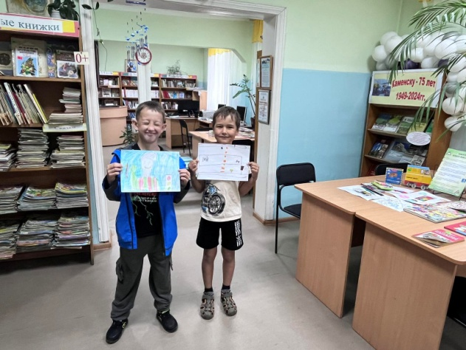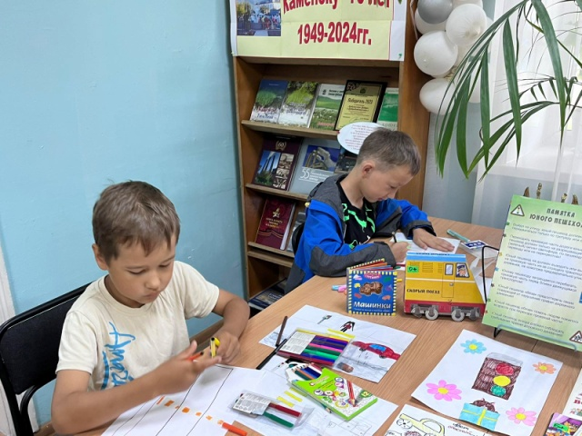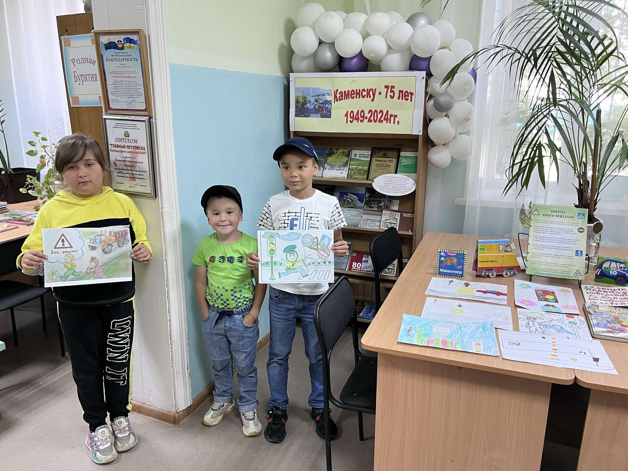

**План работы Выдринской сельской библиотеки 01.07.24- 05.07.24**

|  |  |  |  |  |  |  |
| --- | --- | --- | --- | --- | --- | --- |
|  | **Библиотека** | **Мероприятия** | **Сроки проведения** | **Место и время проведения** | **Количество присутствующих** | **Краткое описание мероприятия** |
| 1. | Каменская детская библиотека. | Сделать обзоры новых книг и журналов | 25.06.24 | Библиотека. | 1 чел. | Главная цель обзора – заинтересовать читателя, подтолкнуть его к чтению книг данной тематики или обратить внимание на новые поступления. |
| 2. |  | Конкурс рисунка "Рисуем с мамой и папой" посвященного году семьи. | В течение недели | Библиотека. | 1 чел. | Семья сильна, когда над ней крыша одна. Семья — опора счастья. Рисунки будут уникальны – это взгляд ребенка на его семью, на взаимоотношения внутри неё. Все работы будут нарисованы с любовью к своим родным. |
| 3. |  | Продолжить работу центра поддержки семей «Забота». Сбор всего необходимого. | В течение недели | Библиотека. | 2чел. |  |